1. 删除企业填报的2016年的数据

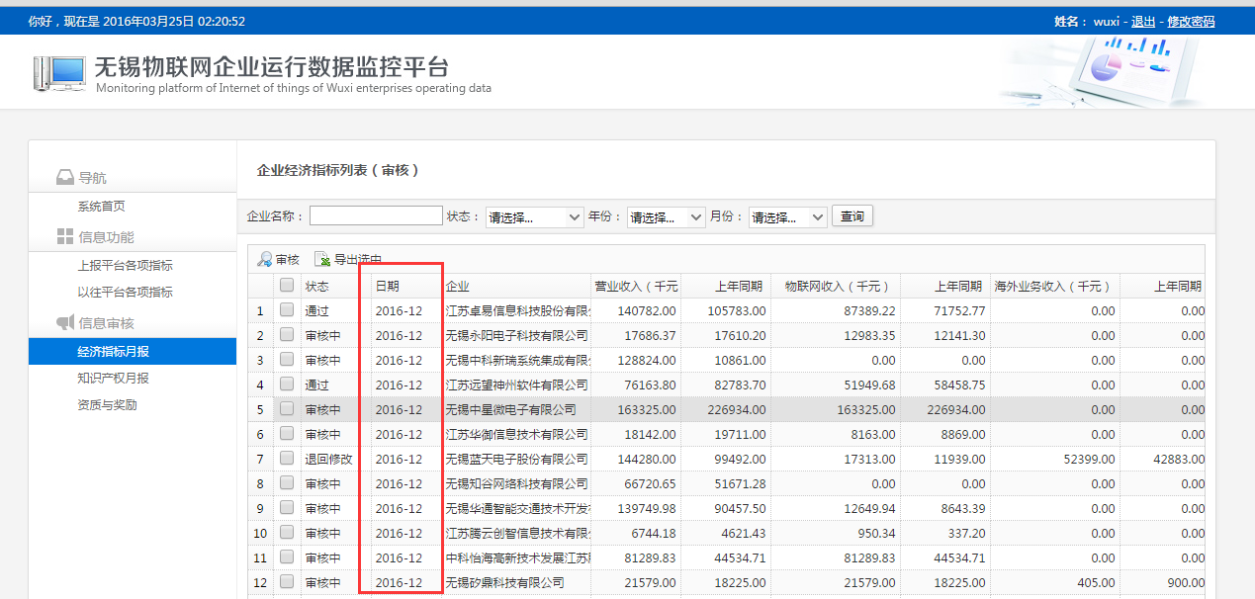

解决方法：可进入数据库或者登录系统内直接删除

2、将十二个月换成四个季度，即企业上报经济指标月报改为季报（登录企业用户可查看）

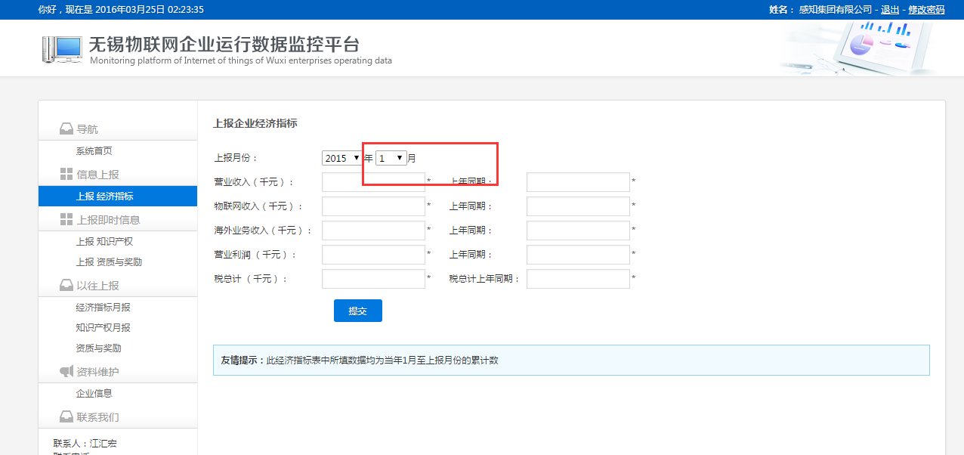

1. 搜索条件里添加“企业分类”的选项（登录半导体协会用户可查看）

